Договор аренды № ___
движимого имущества

г. Красноярск | ____.____.2022 г.

Муниципальное автономное учреждение «Красноярский городской парк», именуемое в дальнейшем «Учреждение», в лице _______________, действующего на основании _________, с одной стороны, и ______________ аукциона на право заключения договора аренды движимого имущества – нестационарный объект (киоск) _________________________, в лице ______________________, действующий на основании ___________________________, именуемое(-ый) в дальнейшем «Предприниматель», с другой стороны, далее совместно именуемые «Стороны», а по отдельности «Сторона», заключили настоящий договор о следующем:

1. Предмет договора
1.1.Учреждение обязуется предоставить Предпринимателю во временное владение и пользование движимое имущество – нестационарный объект (киоск) по адресу:
г. Красноярск, ул. Дубровинского, южнее вантового моста (участок № 35), (далее – Объект), а Предприниматель обязуется использовать Объект для осуществления коммерческой деятельности по розничной торговле пищевыми продуктами и безалкогольными напитками.
1.2. Предоставление Объекта Предпринимателю производится в надлежащем состоянии, пригодном для его использования в целях, предусмотренных настоящим договором.
1.3. Характеристики Объекта:
№ п/п | Наименование раздела | Описание, конструктивные требования,  предъявляемые к Объекту:
1 | 2 | 3
1. | Габаритные размеры | Размеры: длина – 5 м., ширина –2 м., высота– 2,1 м.
2. | Внешний вид | 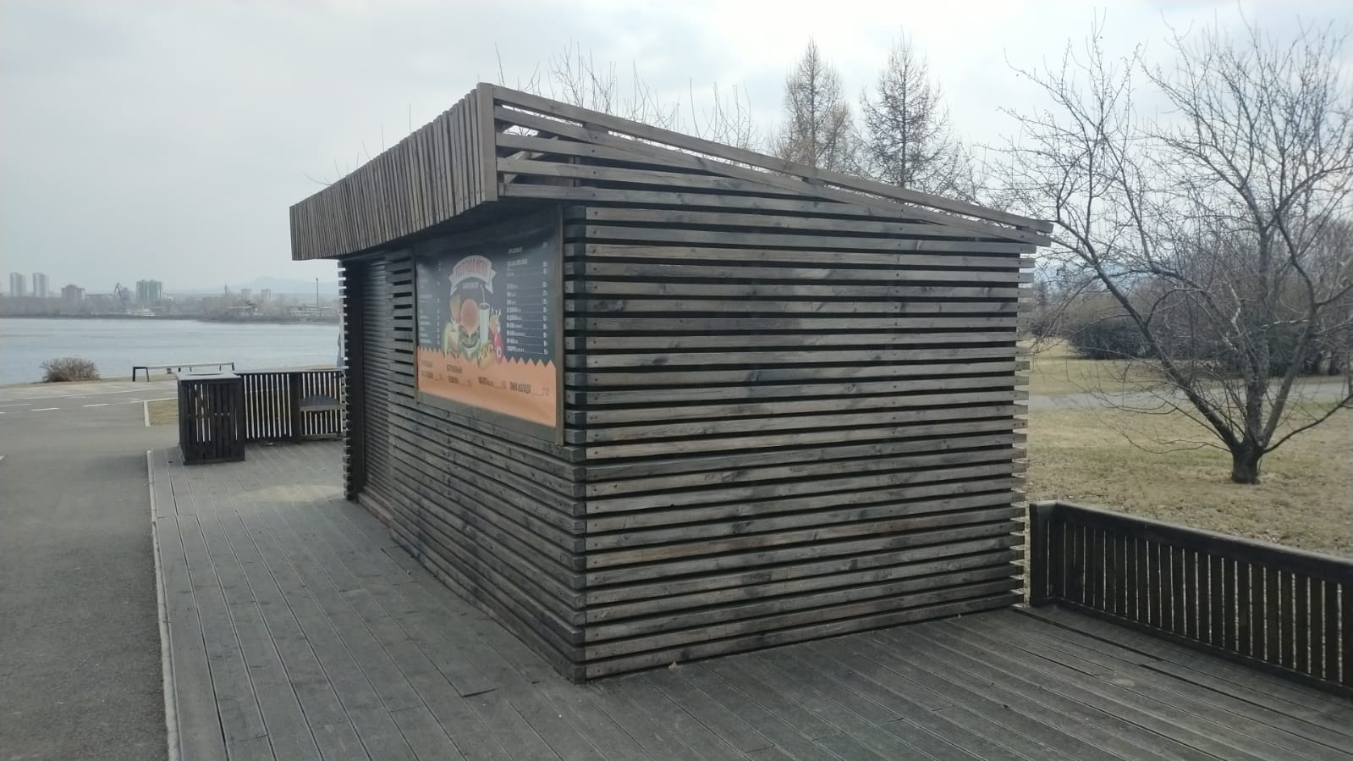  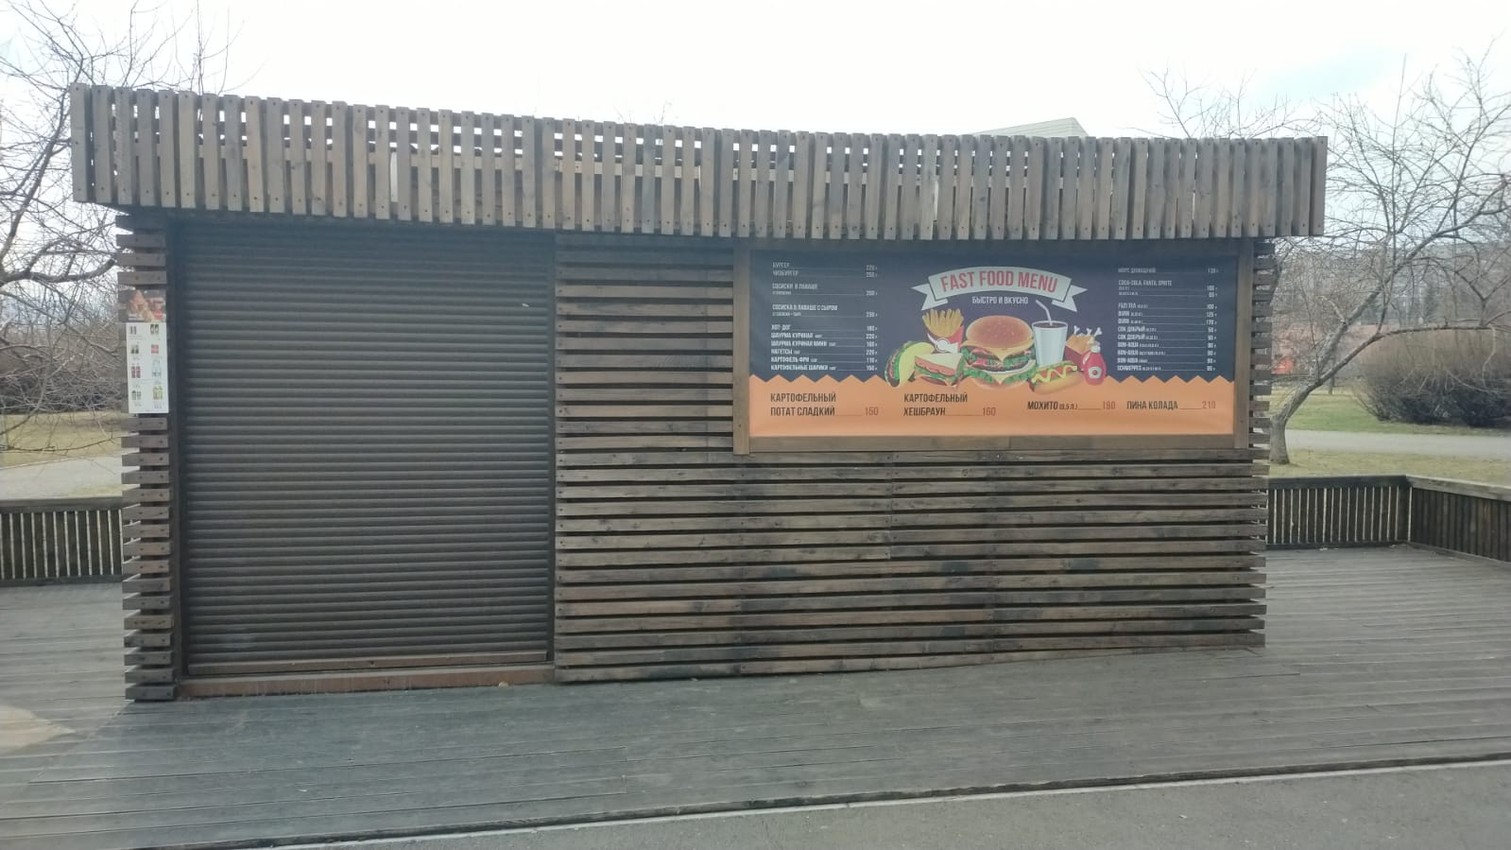
3. | Назначение, тип конструкций | Предназначен для розничной торговли пищевыми продуктами и безалкогольными напитками.  Конструктив:  - Каркас деревянный  - Кровля из профлиста, подшивка кровли ОСП  - Обшивка фанера и рейка декоративная  - Лаговая система, пол доска шпунтованная  - Оконный проем пластиковый 2,0 м*0,9 м, 4 раздвижные створки  - Дверь-жалюзи.
4. | Электрика, освещение | - Электрическая проводка на 5 кВт  - 4 розетки  - 4 светильника
5. | Адрес установки | г. Красноярск, ул. Дубровинского, южнее вантового моста (участок  № 35)
6. | План-схема размещения Объекта | 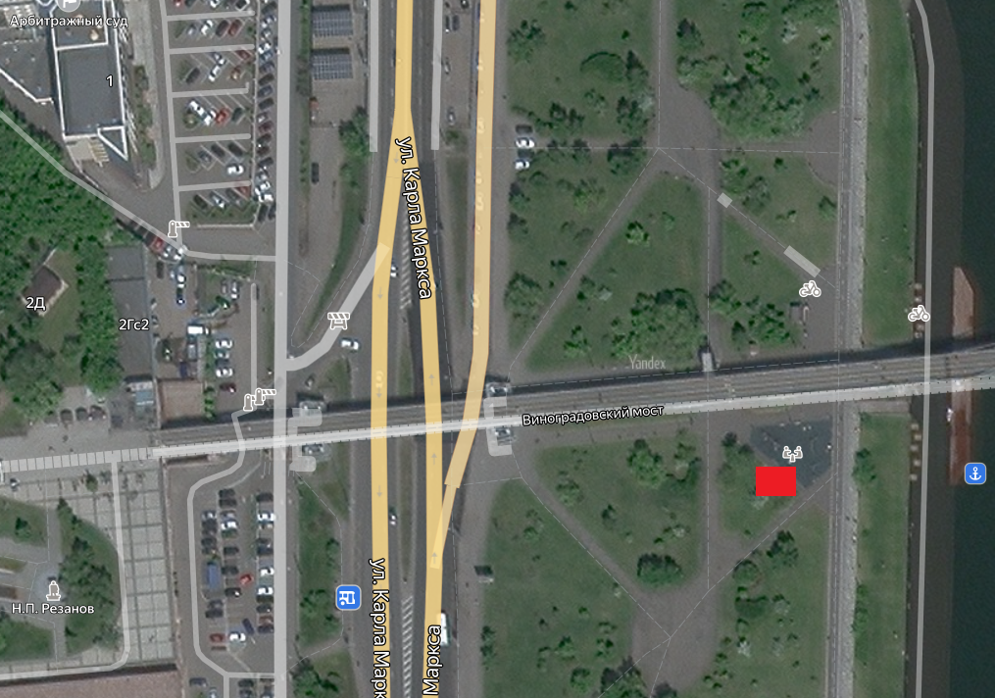
1.4. Место размещения Объекта определяется План-схемой, являющейся неотъемлемой частью настоящего Договора, и является Приложением № 1.
1.5. Предприниматель осуществляет в месте нахождения Объекта коммерческую деятельность в соответствии с Профилем деятельности не изменяя Профиль деятельности и действуя в соответствии с настоящим Договором и действующим законодательством Российской Федерации.
Профилем деятельности Предпринимателя является коммерческая деятельность по розничной торговле пищевыми продуктами и безалкогольными напитками. Предприниматель не вправе изменять и дополнять специализацию коммерческой деятельности без письменного согласия Учреждения, в противном случае Учреждение вправе отказаться от исполнения Договора в одностороннем внесудебном порядке.

2. Срок договора
2.1. Срок действия настоящего договора составляет 60 месяцев, с даты заключения настоящего Договора по ___. ___.2027 года без права пролонгации. По истечении срока окончания договора договор считается прекращенным автоматически. Любые действия Предпринимателя, связанные с пользованием Объекта по истечении срока настоящего Договора, не являются основанием полагать об автоматическом продлении настоящего Договора или его заключения на тех же условиях на тот же срок.

2.2. В соответствии со ст. 432 Гражданского кодекса Российской Федерации настоящий договор считается заключенным с момента подписания.

2.3. Окончание срока действия настоящего договора не освобождает Стороны от ответственности за его нарушение.
2.4. Предприниматель обязан начать коммерческую деятельность на Объекте не позднее даты заключения настоящего договора и вести ее до прекращения настоящего Договора.
2.5. По истечении срока договора Предприниматель обязан освободить Объект в течение одного дня.
2.6. Договор может быть прекращен по взаимному согласию Сторон путем заключения письменного соглашения, а также в случаях, предусмотренных настоящим Договором.
2.7. Учреждение может отказаться от исполнения Договора досрочно в одностороннем внесудебном порядке в случаях:
если Предприниматель не внес арендную плату или плату в счет возмещения затрат по электроэнергии более двух раз подряд по истечении установленного договором срока платежа;
если Предприниматель два и более раза в течение срока Договора нарушил условия Правил пользования Объектом, являющиеся Приложением № 2 к Договору (далее – Правила);
если со стороны Предпринимателя имеет место несоблюдение Профиля деятельности;
при существенном ухудшении Предпринимателем технического и санитарного состояния Объекта;
при выявлении факта незаконного распоряжения Объектом, переданным в субаренду, без согласования с Учреждением;
если Предприниматель два и более раза в течение срока Договора нарушил (не исполнил) требования предусмотренные пунктами 5.2.5., 5.2.6., 5.2.7., 5.2.10., 5.2.11 настоящего Договора;
при расторжении департаментом градостроительства администрации г. Красноярска
с Учреждением договора на размещение временного сооружения (Объекта) не зависимо от оснований, либо не продлении срока договора на размещение временного сооружения (Объекта);
при расторжении департаментом градостроительства администрации г. Красноярска
с Учреждением договора на размещение временного сооружения (Объекта) не зависимо от оснований, либо не продлении срока договора на размещение временного сооружения (Объекта).
2.8. В случае одностороннего отказа Учреждения от исполнения настоящего Договора по основаниям, предусмотренным п. 2.7 настоящего Договора, Учреждение направляет Предпринимателю уведомление об отказе от исполнения договора. В уведомлении указывается дата прекращения действия Договора. Предприниматель обязан освободить Объект к дате прекращения действия Договора.
2.9. Датой подписания настоящего Договора является дата, указанная в правом верхнем углу на первом листе настоящего Договора.

3. Плата по договору и порядок расчетов
3.1. Размер платы за пользование Объектом установлен по результатам аукциона №______ и составляет: ___________________ (_____________) рублей, в том числе НДС – 20 %.
Плату за пользование Объектом Предприниматель вносит за текущий календарный месяц в порядке предоплаты до 05 числа текущего месяца, без выставления Учреждением счета на оплату. Начисление ежемесячной платы за пользование Объектом осуществляется с момента подписания сторонами настоящего Договора и до истечения срока Договора, либо до момента расторжения Договора. Оплата за неполный месяц осуществляется пропорционально количеству дней в данном месяце.
Обязательства по уплате арендных платежей выполняются Предпринимателем независимо от возможности или невозможности владения и пользования Объектом Предпринимателем, в т. ч. по причине экономической нецелесообразности или ограничений юридического характера.
3.2.Задаток, внесенный Предпринимателем (победителем торгов) в ходе участия
в аукционе №______на право заключения настоящего Договора, учитывается Учреждением как аванс в счет оплаты последующих платежей стоимости аренды Объекта. Оставшаяся часть стоимости аренды Объекта оплачивается Предпринимателем в порядке, установленном пунктом 3.1. настоящего Договора. Стороны пришли к соглашению, что в отношении задатка, учтенного Учреждением в счет оплаты стоимости аренды Объекта, проценты за пользование чужими денежными средствами, предусмотренные ст. 317.1 ГК ГФ, Сторонами не начисляются и не выплачиваются.
3.3. Расходы по оплате электроэнергии, содержанию и иные эксплуатационные расходы в плату за пользование Объектом не входят. Предприниматель до 25-го числа месяца, следующего за отчетным, производит оплату в счет возмещения понесенных Учреждением расходов по оплате электроэнергии потребленной Предпринимателем, на основании счёта, выставляемого Учреждением в соответствии с актом сверки расчётов за потреблённую электроэнергию по показаниям установленного прибора учета. Возмещение потребленной Предпринимателем электроэнергии исчисляется как произведение величины тарифа (соответствующей тарифной группы) поставщика электроэнергии, действующего на момент выставления счёта, утверждённого в порядке, установленном действующим законодательством Российской Федерации, и количества электроэнергии, фактически потреблённой оборудованием Предпринимателя, установленного на Объекте. Оплата потребленной Предпринимателем электроэнергии производится в безналичной форме на расчётный счёт Учреждения.
3.4. Днем исполнения обязательств по оплате денежных средств, предусмотренных Договором, считается день поступления денежных средств на расчетный счет Учреждения.
3.5. По истечении текущего месяца пользования Объектом Учреждение
и Предприниматель подписывают акт исполнения настоящего Договора.
3.6. Предприниматель обязан подписать Акты сдачи-приемки исполнения настоящего Договора в течение 5 (пяти) рабочих дней после их получения, а после подписания в течение 5 (пяти) рабочих дней направить один экземпляр Учреждению.
Неполучение Учреждением счетов на оплату по настоящему Договору, а также не подписание актов сдачи-приемки исполнения настоящего Договора в установленные сроки, не освобождает его от обязанности оплаты аренды в установленные сроки.

4. Порядок передачи Объекта

4.1. Передача Объекта производится по Акту приема-передачи Объекта (Приложение
№ 3 к настоящему договору), (далее - акт приема-передачи), который подписывается Предпринимателем и Учреждением на дату подписания настоящего договора. В случае уклонения Предпринимателя от подписания акта приема-передачи в течение указанного срока настоящий договор считается незаключенным.

4.2. Путем подписания акта приема–передачи Предприниматель подтверждает, что технические характеристики Объекта соответствуют условиям настоящего договора.

С момента подписания акта приема–передачи Объекта Учреждением
и Предпринимателем, Объект считается переданным, а обязательства по платежам возникшими.

4.3. По окончании срока действия настоящего Договора или в случае досрочного прекращения настоящего Договора по предусмотренным в нем основаниям, Предприниматель обязан передать Объект Учреждению, а Учреждение принять его по Акту возврата (Приложение № 4 к настоящему договору) не позднее 4 (четырех) календарных дней с даты прекращения действия настоящего договора. Предприниматель обязан устранить все недостатки и повреждения, причиненные Объекту в результате его использования до даты передачи Объекта Учреждению. Если по истечении срока, установленного для возврата Объекта, Предприниматель не устранит недостатки и повреждения, причиненные Объекту, Учреждение вправе осуществить ремонт Объекта самостоятельно. При этом Предприниматель в течение 5 (Пяти) рабочих дней с даты получения соответствующего требования Учреждения обязан возместить Учреждению все документально подтвержденные расходы. Имущество, оставленное Предпринимателем в Объекте после прекращения действия настоящего Договора, признается Сторонами, не имеющим ценности для Предпринимателя, и Учреждение вправе распоряжаться им по собственному усмотрению без последующего возмещения Предпринимателю ущерба и выплаты компенсаций.

4.4. При возврате Объекта в состоянии худшем, чем он был передан Предпринимателю по акту приема-передачи Объекта (с учетом нормального износа), в Акте возврата Объекта отражается ущерб, нанесенный Объекту и обязательство Предпринимателя по возмещению ущерба.

4.5. Подписание Сторонами Акта возврата Объекта является подтверждением передачи Объекта Предпринимателем Учреждению, освобожденного от имущества Предпринимателя.

4.6. Прекращение коммерческой деятельности в Объекте и/или фактическое освобождение (вывоз оборудования, товара, отделимых улучшений) Объекта до истечения срока действия настоящего Договора, в нарушение условий настоящего Договора, не является надлежащим исполнением обязанности Предпринимателя по возврату Объекта и не влечет прекращение обязанности Предпринимателя по оплате арендной платы.

5. Права и обязанности сторон
5.1. Учреждение обязано:
5.1.2. Предоставить Предпринимателю Объект для его использования в целях, установленных настоящим Договором.
5.1.3. Не препятствовать доступу к Объекту представителей Предпринимателя, а также иных указанных Предпринимателем лиц, в том числе для проведения технического обслуживания и/или ремонта.
5.1.4. Обеспечить Предпринимателю возможность демонтировать и вывезти свое оборудование и иное имущество при условии отсутствия задолженности Предпринимателя перед Учреждением.
5.1.5. В случае изменения своего наименования, места нахождения, банковских и иных реквизитов, а также в случае изменения иных фактов и обстоятельств, имеющих существенное значение для исполнения Сторонами обязательств по Договору, уведомить Предпринимателя об этом в письменном виде в течение 5 (пяти) рабочих дней со дня возникновения таких изменений.
5.2. Предприниматель обязан:
5.2.1. При наступлении соответствующих обстоятельств по Договору, демонтировать и вывезти все свое имущество и оборудование.
5.2.2. Подписать и возвратить Учреждению подписанные экземпляры актов, предусмотренных настоящим Договором, в течение 3 (трех) дней с даты получения актов от Учреждения.
5.2.3. Своевременно и в полном объеме осуществлять платежи по Договору.
5.2.4. Соблюдать и исполнять Правила (Приложения № 2 к Договору).
5.2.5. Использовать Объект в соответствии с Договором.
5.2.6. Добросовестно вести коммерческую деятельность (иметь надлежаще оформленные разрешительные документы (лицензии), в соответствии с существующими требованиями действующего законодательства Российской Федерации и не предпринимать никаких действий, способных нанести ущерб деловой репутации Учреждения.
5.2.7. За свой счет содержать Объект в полной исправности, надлежащем санитарном состоянии, чистоте и порядке, соблюдать нормы противопожарной безопасности. Осуществлять текущий и капитальный ремонт за счет собственных средств, в том числе в случае возникновения повреждений Объекта, произошедших в период действия договора, а также возмещать убытки, возникшие в случае повреждения или уничтожения Объекта по вине Предпринимателя. Стоимость всех отделимых и неотделимых улучшений Предпринимателю не возмещается, а улучшения переходят в собственность Учреждения в порядке, предусмотренном действующим законодательством.
5.2.8. В случае изменения своего наименования, места нахождения, и иных реквизитов, а также в случае изменения иных фактов и обстоятельств, имеющих существенное значение для исполнения Сторонами обязательств по Договору, уведомить Учреждение об этом в письменном виде в течение 5 (пяти) рабочих дней со дня возникновения таких изменений;
5.2.9. Нести ответственность за ущерб, причиненный имуществу Учреждения в период действия настоящего Договора, ответственность за ненадлежащее выполнение требований противопожарной безопасности, а также за ущерб, жизни и здоровью третьих лиц.
5.2.10. Обеспечить соблюдение противопожарных, санитарных норм и правил, вывоз мусора и иных отходов от ведения деятельности на Объекте, также обеспечить в надлежащем санитарном состоянии территорию, прилегающую к Объекту, соблюдать правила торговли, правила выполнения работ и оказания услуг, предусмотренные действующим законодательством.
5.2.11. Обеспечить при реализации настоящего договора соблюдение сотрудниками, представителями Предпринимателя и иными привлеченными им лицами правил поведения в общественных местах, норм вежливости, а также предпринять все усилия для того, чтобы указанные лица вели себя культурно и доброжелательно с третьими лицами, включая посетителей.
5.2.12. Возместить в срок, установленный пунктом 4.3 настоящего договора, понесенный Учреждением ущерб, возникший в случае возврата Объекта в состоянии худшем, чем он был передан Предпринимателю по акту приема-передачи (с учетом нормального износа).
5.2.13. В полном объеме возмещать суммы штрафов, возложенных органами исполнительной власти и административными органами на Учреждение в результате виновных действий/бездействия Предпринимателя, не позднее 14 (четырнадцати) дней с даты направления претензии Учреждением.
5.2.14. Незамедлительно письменно сообщать Учреждению обо всех обстоятельствах, несущих угрозу утраты, уничтожения, повреждения арендуемого Объекта или иных неблагоприятных последствиях для арендуемого Объекта.
5.3. Учреждение имеет право:
5.3.1. Осуществлять контроль за соблюдением Предпринимателем условий Договора, в том числе Правил.
5.3.2. Стороны договорились, что исполнение Учреждением обязательств по предоставлению в аренду Объекта в соответствии со статьей 328 Гражданского Кодекса РФ обусловлено надлежащим исполнением Предпринимателем своей обязанности по оплате арендной платы. Исполнение Учреждением своих обязательств по настоящему Договору может быть приостановлено до тех пор, пока арендная плата не будет надлежащим образом оплачена в соответствии с условиями настоящего Договора.
В случае просрочки Предпринимателем срока уплаты любого платежа, в том числе, срока уплаты арендной платы, иных платежей, причитающихся Учреждению в соответствии с настоящим Договором, более чем на 5 (пять) рабочих дней, Учреждение вправе по своему усмотрению:
- ограничить ввоз/вывоз товара (иного имущества Предпринимателя) на Объект до момента полного погашения Предпринимателем задолженности;
- приостановить оказание услуг по обеспечению арендуемого Объекта электроэнергией до момента полного погашения Предпринимателем задолженности;
- не допускать Предпринимателя (сотрудников, представителей Предпринимателя) к арендуемому Объекту для ведения коммерческой деятельности до момента полного погашения Предпринимателем задолженности.
В случае применения Учреждением любой из вышеуказанных мер Учреждение не несет перед Предпринимателем ответственности за любые убытки, возникшие вследствие их применения. Все риски, связанные с возможным причинением таких убытков Предпринимателю, несет Предприниматель. Применение указанных в настоящем пункте мер не освобождает Предпринимателя от оплаты арендной платы за время применения Учреждением мер, указанных в настоящем пункте.
5.3.3. Учреждение вправе в одностороннем порядке пересматривать условия договора аренды:
ежегодно в сторону увеличения на уровень индекса потребительских цен на товары
и услуги по Красноярскому краю с января каждого календарного года (индекс потребительских цен принимается сторонами за среднее значение полного истекшего года к полному предыдущему календарному году и определяется в соответствии с официальными данными федерального органа государственной власти, уполномоченного сообщать официальные статистические данные об уровне инфляции за год;
в случае внесения изменений в законодательство Российской Федерации, а также, в правовые акты города Красноярска, влияющие на правоотношения Сторон по настоящему Договору.
5.3.4. В одностороннем порядке осуществить за свой счет модернизацию, реконструкцию Объекта, при которых не должна изменяться площадь Объекта и ухудшаться положение Предпринимателя.
5.4. Предприниматель имеет право:
5.4.1. Осуществлять деятельность на Объекте при условии соблюдения действующего законодательства и настоящего договора.
5.4.2. Осуществить за свой счет реконструкцию Объекта по письменному согласию Учреждения, реконструкция не должна изменять площадь Объекта, для чего Предприниматель согласовывает с Учреждением вносимые изменения и порядок проведения необходимых работ. Учреждение имеет право отказать Предпринимателю в согласовании реконструкции Объекта по своему усмотрению не зависимо от причин.
5.4.3. Предприниматель вправе с письменного согласия Учреждения передавать Объект в субаренду третьему лицу (субарендатору). Договор субаренды не может быть заключен на срок, превышающий срок настоящего Договора. Договор субаренды автоматически прекращает свое действие при окончании срока действия или досрочном расторжении настоящего Договора. Субарендатор обязан использовать Объект в соответствии с целями, установленными настоящим Договором, и осуществлять деятельность в соответствии с положениями настоящего договора и Правилами пользования Объектом и иными приложениями к Договору.
5.4.4. Осуществлять иные права, предоставленные Предпринимателю настоящим Договором.

6. Ответственность сторон
6.1. Стороны несут ответственность за неисполнение или ненадлежащее исполнение принятых на себя по настоящему Договору обязательств в соответствии с условиями настоящего Договора, а также действующим законодательством Российской Федерации.
6.2. Учреждение не несет ответственности за причинение ущерба оборудованию и иному имуществу Предпринимателя, находящемуся на Объекте.
6.3. В случае просрочки Предпринимателем любых платежей, предусмотренных настоящим Договором, Предприниматель уплачивает Учреждению неустойку в виде пени в размере 0,5 % (ноль целых пять десятых) процента от суммы долга за каждый день просрочки.
6.4. В случае нарушения (неисполнения) Предпринимателем требований предусмотренных пунктами 5.2.4., 5.2.5., 5.2.6., 5.2.7., 5.2.10., 5.2.11 настоящего Договора, Предприниматель уплачивает Учреждению штраф в размере 5 000 рублей за каждый случай такого нарушения.
6.5. В случае нахождения оборудования и иного имущества Предпринимателя на Объекте после истечения срока Договора или после прекращения Договора, Предприниматель обязуется пропорционально уплатить Учреждению плату в размере, равной 100 % (сто процентов) от размера арендной платы, действовавшей в месяце, в котором истек срок действия настоящего Договора или произошло его досрочное прекращение.
6.6. Уплата Сторонами неустойки (штрафов, пени) не освобождает их от исполнения принятых на себя обязательств по Договору.
6.7. Предприниматель обязан уплатить неустойку, штраф, пени в течение 3 (трех) рабочих дней с момента получения письменного требования об их уплате.
6.8. Предприниматель несет исключительную ответственность за получение и поддержание в силе любых лицензий или разрешений, необходимых для ведения коммерческой деятельности.
6.9. Предприниматель согласен, что Учреждение вправе удерживать имущество Предпринимателя до полного исполнения Предпринимателем его обязанностей по настоящему Договору (оплаты арендной платы, неустойки и иных платежей, возникших в связи с исполнением Предпринимателем обязанностей по настоящему Договору).

7. Антикоррупционная оговорка
7.1. При исполнении своих обязательств по настоящему договору Стороны, их аффилированные лица, работники или посредники не выплачивают, не предлагают выплатить и не разрешают выплату каких-либо денежных средств или ценностей, прямо или косвенно, любым лицам, для оказания влияния на действия или решения этих лиц с целью получить какие- либо неправомерные преимущества или иные неправомерные цели.
7.2. При исполнении своих обязательств по настоящему договору, Стороны, их аффилированные лица, работники или посредники не осуществляют действия, квалифицируемые применимым для целей настоящего договора законодательством, как дача/получение взятки, коммерческий подкуп, а также действия, нарушающие требования применимого законодательства и международных актов о противодействии легализации (отмыванию) доходов, полученных преступным путем.
7.3. В случае возникновения у Стороны подозрений, что произошло или может произойти нарушение каких-либо положений настоящего раздела, соответствующая Сторона обязуется уведомить другую Сторону в письменной форме. После письменного уведомления, соответствующая Сторона имеет право приостановить исполнение обязательств по настоящему договору до получения подтверждения, что нарушения не произошло или не произойдет. Это подтверждение должно быть направлено в течение десяти рабочих дней с даты направления письменного уведомления.
7.4. В письменном уведомлении Сторона обязана сослаться на факты или предоставить материалы, достоверно подтверждающие или дающие основание предполагать, что произошло или может произойти нарушение каких-либо положений настоящего раздела контрагентом, его аффилированными лицами, работниками или посредниками выражающееся в действиях, квалифицируемых применимым законодательством, как дача или получение взятки, коммерческий подкуп, а также действиях, нарушающих требования применимого законодательства и международных актов о противодействии легализации доходов, полученных преступным путем.
7.5. В случае нарушения одной Стороной обязательств воздерживаться от запрещенных договором действий и/или неполучения другой Стороной в установленный настоящим договором срок подтверждения, что нарушения не произошло или не произойдет, другая Сторона имеет право расторгнуть договор в одностороннем порядке полностью или в части, направив письменное уведомление о расторжении. Сторона, по чьей инициативе был расторгнут настоящий договор в соответствии с положениями настоящего раздела, вправе требовать возмещения реального ущерба, возникшего в результате такого расторжения.

8. Форс-мажор
8.1. Стороны освобождаются от ответственности за неисполнение или не надлежащее исполнение своих обязательств по Договору, если это является результатом действия форс-мажорных обстоятельств, возникших после даты подписания Договора. Форс-мажорные обстоятельства определяются как события или обстоятельства, находящиеся вне пределов разумного контроля Сторон, и включают наводнения, землетрясения, ураганы, пожары, и другие стихийные бедствия, бунты, забастовки, войны, военные действия, а также решения государственных органов, нормативные акты/ или решения антимонопольных органов Российской Федерации.
8.2. В случае, если какие-либо форс-мажорные обстоятельства непосредственно влияют на срок исполнения любых обязательств по Договору, такой срок продляется на время действия соответствующих обстоятельств.
8.3. В случае наступлений форс-мажорных обстоятельств пострадавшая Сторона обязана в течение 5 (пяти) рабочих дней в письменном виде уведомить другую Сторону о характере указанных обстоятельств и предполагаемой продолжительности их действия. Сторона, не направившая своевременно такое уведомление другой Стороне, теряет право ссылаться на указанные форс-мажорные обстоятельства в качестве основания для освобождения от ответственности за неисполнение обязательств по Договору, и обязана возместить другой стороне убытки, связанные с таким не извещением или не своевременным извещением (за исключением случаев, когда само такое обстоятельство препятствует сообщению).
8.4. В случае, если любая из Сторон не в состоянии выполнять любые обязательства по Договору в силу наступления форс-мажорных обстоятельств, Стороны проводят консультации в целях поиска возможностей разрешения проблем, возникших в связи с наступлением форс-мажорных обстоятельств, указанных в настоящем разделе.

9. Конфиденциальность
9.1. Каждая из Сторон рассматривает Договор и содержание его положений, равно как и любые иные сведения, полученные от другой стороны, как конфиденциальную информацию и не разглашает такую информацию никаким третьим лицам, за исключением должностных лиц и уполномоченных представителей каждой из Сторон, без предварительного письменного согласия другой Стороны. Несмотря на вышеизложенное, положения настоящей статьи не распространяются на случаи, когда какая – либо информация:
должна представляться в соответствии с действующим законодательством Российской Федерации;
становится достоянием гласности через другие источники помимо сторон или их должностных или уполномоченных представителей.
9.2. Условия конфиденциальности п. 9.1. Договора будут сохранять силу и являться обязательными для Сторон как в течение всего срока действия Договора, так и в течение 5 (пяти) лет с момента истечения или досрочного прекращения Договора.

10. Иные условия
10.1. Договор регулируется действующим законодательством Российской Федерации. Все положения, не урегулированные настоящим Договором, регулируются в соответствии с действующим законодательством Российской Федерации.
10.2. Все споры, разногласия и требования, возникающие из настоящего Договора и/или в связи с ним, в том числе касающиеся его исполнения, нарушения, прекращения или недействительности, подлежат решению в Арбитражном суде Красноярского края.
10.3. Все уведомления, требуемые или допустимые в соответствии с настоящим Договором, составляются в письменном виде и считаются надлежащим образом направленными и доставленными одной из Сторон, если они направляются по почте по нижеуказанному почтовому адресу (при его не указании – юридическому адресу) или по такому другому адресу, который может периодически сообщаться одной из Сторон другой Стороне в письменном виде, либо вручаются лично другой Стороне. В случае изменения почтового адреса Сторона обязана немедленно направить другой Стороне соответствующее уведомление с указанием нового адреса. При невыполнении этой обязанности вся корреспонденция, направленная по прежнему адресу, считается надлежащим образом полученной. Днем получения Предпринимателем уведомлений, требований и других документов Учреждения, является пятнадцатый день со дня их направлений, если к Учреждению раньше не поступит от Предпринимателя письменное подтверждение факта получения данных документов.
10.4. Договор представляет собой полную договоренность между Сторонами применительно к его предмету и не может изменяться или исправляться, кроме как на основании письменной договоренности Сторон.
10.5. Все приложения к Договору являются его неотъемлемой частью.
10.6. Договор составлен в двух подлинных экземплярах, имеющих одинаковую юридическую силу, из которых один экземпляр для Предпринимателя и один для Учреждения.
10.7. В случае перемены собственника или обладателя имущественного права действие настоящего Договора не прекращается и проведение аукциона не требуется.

Приложение № 1 – План-схема размещения Объекта
Приложение № 2 – Правила пользования Объектом
Приложение № 3 – Акт приема-передачи Объекта
Приложение № 4 – Акт возврата Объекта
Приложение № 5 – Акт о выявлении нарушений использования Объекта

Реквизиты и подписи сторон
Учреждение:  Муниципальное автономное учреждение «Красноярский городской парк»  Юридический/фактический адрес: 660037, Красноярский край, г. Красноярск,  пр-т им. газеты «Красноярский Рабочий», д. 59А  ОГРН 1202400008414  ИНН 2462068173 КПП 246201001  р/с 40703810302224000012  Ф-Л СИБИРСКИЙ ПАО БАНК «ФК ОТКРЫТИЕ»  к/с 30101810250040000867  БИК 045004867  ______________________ | Предприниматель:  __________________________

Приложение № 1
к Договору аренды
№ ____ от «____» ________ 2022 г.

План-схема
размещения Объекта

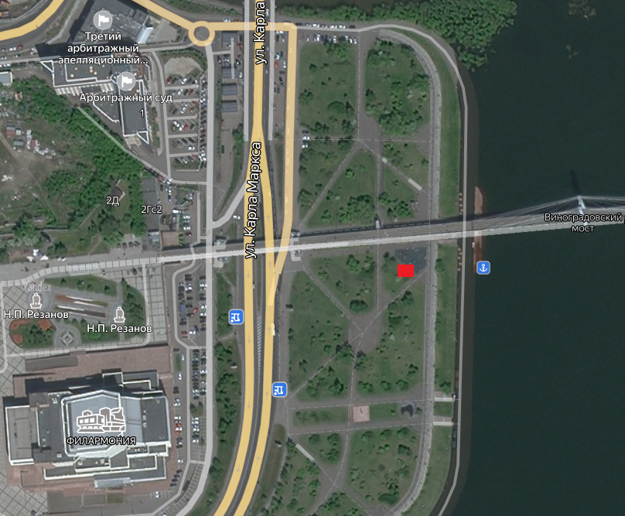


- место размещения Объекта.

Предприниматель: | Учреждение:
__________________________  / / | _________________  / /  МП

Приложение № 2
к Договору аренды
№ ____ от «____» ________ 2022 г.

ПРАВИЛА

пользования Объектом

- Взаимоотношения Сторон.
  - Учреждением заключен договор со специализированной организацией по охране общественного порядка (далее по тексту «Служба Охраны»). Служба Охраны имеет специальную форму, индивидуализирующую ее как представителей Учреждения в части обеспечения общественной безопасности на общественных пространствах.
  - Предприниматель обязан в соответствии с Договором обеспечить сотрудникам Учреждения, по предварительному уведомлению, возможность беспрепятственного доступа в любое время суток к Объекту с целью:
- проверки соблюдения Предпринимателем условий Договора и/или настоящих Правил;
- проведения проверок технического состояния электрических коммуникаций;
- осуществления необходимых профилактических работ и работ по эксплуатации и обслуживанию инженерных систем.
  - При возникновении необходимости проведения ремонтных, монтажных работ на Объекте Предприниматель подает Учреждению письменную заявку на проведение данных работ.
  - В случае возникновения чрезвычайных обстоятельств (включая, среди прочего, пожар, затопление, сбой в работе или выход из строя инженерных систем, совершение незаконных действий) Учреждение, сотрудники Службы Охраны, аварийная бригада имеют право незамедлительного, беспрепятственного доступа к Объекту в любое время суток, без какого-либо предварительного уведомления Предпринимателя с целью предотвращения или ликвидации таких чрезвычайных ситуаций, или их последствий. Предприниматель должен немедленно информировать Учреждение о ставших им известными:
- инцидентах и чрезвычайных обстоятельствах, которые влекут или могут повлечь за собой угрозу жизни людей, целостности имущества;
- технических неполадках коммуникаций и технических средств охраны, сигнализации и пожаротушения;
- любых повреждениях или разрушениях Объекта.
  - По всем административным вопросам, а также по всем вопросам, связанным с инженерной эксплуатацией и техническим обслуживанием Объекта, необходимо обращаться к Учреждению.
  - Все взаимоотношения между Предпринимателем и Учреждением (запросы, согласования, разрешения и прочее) касающиеся коммунального обеспечения Объекта осуществляются в письменной форме.
- Ведение коммерческой деятельности.
  - Предприниматель обязан использовать Объект лишь для целей разрешенного использования в соответствии с оговоренным в Договоре, Профилем коммерческой деятельности.
  - Объект не может быть использован для незаконных целей, в нарушение действующего законодательства или распоряжений каких-либо государственных или муниципальных органов. Предприниматель строго соблюдает и обеспечивает соблюдение сотрудниками Предпринимателя и привлеченными Предпринимателем третьими лицами действующего законодательства в отношении правил техники безопасности, противопожарной безопасности, правила и положения по охране здоровья и соблюдению санитарных норм, природоохранных норм и правил общественного порядка, которое в любое время применимо к любой коммерческой деятельности.
  - Предприниматель в период осуществления предпринимательской деятельности должен постоянно и без перерывов:
- осуществлять свою деятельность в соответствии с общепринятыми нормами делового оборота и деловой этики;
- при размещении и хранении товаров и оборудования строго руководствоваться санитарными нормами и требованиями противопожарной безопасности.
  - В случае наложения на Учреждение штрафных санкций за допущенные Предпринимателем нарушения в работе, Предприниматель возмещает убытки Учреждению в полном объеме.
  - Учреждение имеет право проверять наличие комплекта документов Предпринимателя, необходимых для осуществления коммерческой деятельности. В случае полного или частичного отсутствия у Предпринимателя такого комплекта документов, Учреждение вправе предложить ему устранить соответствующие нарушения.
- Порядок использования территории общественных пространств.
  - Запрещено использование Предпринимателем общественных пространств в коммерческих целях, в том числе для размещения за пределами Объекта дополнительного торгового оборудования как связанного, так и не связанного с установленным Договором профилем деятельности Предпринимателя.
  - Запрещено использование территории общественных пространств в целях хранения любого имущества Предпринимателя.
- Время осуществления коммерческой деятельности.
  - Предприниматель ведет коммерческую деятельность на Объекте и обеспечивает доступ посетителей к такому месту ежедневно.
  - Предприниматель вправе устанавливать праздничные и выходные дни в соответствии с действующим законодательством РФ.
  - В случае необходимости закрытия Объекта Предприниматель обязан вывесить объявление
с информацией для посетителей о причине и периоде закрытия. В случае закрытия Объекта более чем на один час рабочего времени, или любого другого изменения в режиме работы, Предприниматель обязан не менее чем за пять дней письменно согласовать этот вопрос с Учреждением и предупредить посетителей. В случае если причиной закрытия Предпринимателем Объекта явились обстоятельства предвидеть которые по объективным причинам не представлялось возможным, в таком случае, Предприниматель уведомляет Учреждение о закрытии Объекта в течении суток с момента наступления таких обстоятельств.
- Организация доставки грузов.
  - Доставка грузов к Объекту производится силами Предпринимателя.
  - При доставке грузов Предприниматель несет материальную ответственность за сохранность имущества Учреждения и третьих лиц, расположенного в пределах соответствующего общественного пространства.
  - В случае, если Предпринимателю необходимо организовать поставку крупногабаритных грузов, Предприниматель должен заблаговременно (не менее, чем за 24 часа) согласовать с Учреждением время и порядок производства такой поставки.
  - Не допускается нахождение товара и грузов, принадлежащих Предпринимателю, на территории общественных пространств, кроме Объекта. При складировании груза в неразрешенных местах он подлежит перемещению за счет Предпринимателя.
  - Предприниматель, либо привлеченные им лица, ввозящие или вывозящие имущество, после завершения работы должны убрать весь упаковочный материал и мусор и произвести уборку на пути следования.
- Организация утилизации отходов.
  - Предприниматель самостоятельно осуществляет сбор отходов и мусора, а также их хранение и складирование только тем способом и в тех зонах, которые определит для этого Учреждение.
  - Предприниматель обязуется утилизировать отходы только на площадку, оборудованную контейнерами для мусора.
  - Не допускается оставлять отходы или мусорные контейнеры не в отведенных для этого специальных местах.
  - Утилизация крупногабаритных отходов, люминесцентных ламп и других специальных отходов,
а также отходов, подверженных разложению или неприятным запахам, должна производиться в порядке и на условиях, согласованных с Учреждением.
- Действие санитарных норм.
  - Предприниматель обязан самостоятельно содержать Объект в чистом, опрятном состоянии,
с соблюдением санитарно- гигиенических норм.
  - Основная уборка Объекта осуществляется только в нерабочее время.
  - Предприниматель обязан проинструктировать своих сотрудников, имеющих отношение к ведению Предпринимателем коммерческой деятельности о соблюдении чистоты и порядка в зонах общего пользования.
  - Системы звуковой трансляции (музыкальной, речевой рекламы) должны устанавливаться только после согласования с Учреждением.
- Эксплуатация инженерного оборудования.
  - Все вопросы эксплуатации инженерного оборудования (за исключением оборудования Предпринимателя размещенного с целью осуществления коммерческой деятельности, указанной в Договоре) решаются только с Учреждением. Все текущие работы по обслуживанию инженерных сетей и систем, переоборудованию инженерных систем, а также любой ремонт выполняется силами Учреждения или согласованной с Учреждением подрядной организацией Предпринимателя.
  - При возникновении любых неисправностей инженерного оборудования или аварийных ситуаций Предприниматель обязан немедленно сообщить Учреждению.
- Курение и употребление алкогольных напитков.
  - Курение на территории общественных пространств категорически запрещено, независимо от времени суток. Предприниматель обязан довести это правило до всех своих представителей, сотрудников и посетителей Предпринимателя.
- Соблюдение правил техники безопасности и противопожарной безопасности.
  - Предприниматель и его сотрудники обязаны строго соблюдать требования противопожарной безопасности. В случае угрозы пожара, задымления помещения или обнаружения пожара на Объекте, сотрудники Предпринимателя обязаны немедленно сообщить об этом по телефону (01) в пожарную часть (назвать адрес, место пожара, есть ли опасность для людей, сообщить свою фамилию) и оповестить о пожаре представителей Учреждения.
  - Сотрудники Предпринимателя, допущенные к ведению коммерческой деятельности, обязаны соблюдать правила техники безопасности и противопожарной безопасности.
  - Предприниматель должен установить правила обесточивания электрооборудования в случае возникновения пожара, а также по окончании рабочего дня, если такая возможность имеется.
  - Предпринимателю запрещается доставлять к Объекту и хранить там легко воспламеняемые, горючие и токсичные вещества, оружие, боеприпасы, радиоактивные или любые другие материалы, или предметы, которые могут быть опасны для здоровья людей и/или окружающей среды.
- Обеспечение безопасности.
  - Обеспечение безопасности осуществляет Служба охраны.
  - В обязанности Службы охраны входит организация и координация действий по обеспечению общественного порядка в зонах общественных пространств, предупреждение и пресечение противоправных действий, а также обеспечение сохранности материальных ценностей, находящихся в зонах общественных пространств.
  - Предприниматель и/или его сотрудники обязаны незамедлительно информировать Службу охраны обо всех ставших им известных случаях правонарушений, для принятия Службой охраны адекватных мер по задержанию правонарушителя.
  - В случае возникновения чрезвычайной ситуации, связанной с какими-либо массовыми акциями, природными явлениями, незаконными действиями, а также с возникновением технических неполадок на территории общественных пространств, сотрудники Предпринимателя, допущенные к ведению коммерческой деятельности должны строго следовать указаниям Служба охраны.
  - При обнаружении Предпринимателем и/или его сотрудниками неизвестных предметов, неопознанных вещей Предприниматель (его сотрудники) обязаны незамедлительно информировать об этом Службу охраны. До прибытия сотрудников Службы охраны прикасаться к обнаруженным неизвестным предметам запрещается.
  - При необходимости Предприниматель по отдельному соглашению со Службой охраны может согласовать способ обеспечения сохранности оборудования на Объекте.

Подписи Сторон:

Предприниматель: | Учреждение:
__________________________  / / | _________________  / /  МП

Приложение № 3
к Договору аренды
№ ____ от «____» ________ 2022 г.

АКТ № _____
приема-передачи Объекта
г. Красноярск "___"___________ ____ г.

____________________________, в лице ____________________________________________, действующего на основании _________, именуемое(-ый) в дальнейшем «Предприниматель», с одной стороны, и Муниципальное автономное учреждение «Красноярский городской парк», именуемое в дальнейшем «Учреждение», в лице ________________, действующего на основании ___________, с другой стороны, а вместе именуемые «Стороны», подписали настоящий Акт о нижеследующем:
1. Учреждение передает, а Предприниматель принимает движимое имущество – нестационарный объект (киоск) по адресу: г. Красноярск, ул. Дубровинского, южнее вантового моста (участок № 35), для осуществления коммерческой деятельности по розничной торговле пищевыми продуктами и безалкогольными напитками.
2. Характеристики Объекта:
№ п/п | Наименование раздела | Описание, конструктивные требования,  предъявляемые к Объекту:
1 | 2 | 3
1. | Габаритные размеры | Размеры: длина – 5 м., ширина –2 м., высота– 2,1 м.
2. | Внешний вид
3. | Назначение, тип конструкций | Предназначен для розничной торговли пищевыми продуктами и безалкогольными напитками.  Конструктив:  - Каркас деревянный  - Кровля из профлиста, подшивка кровли ОСП  - Обшивка фанера и рейка декоративная  - Лаговая система, пол доска шпунтованная  - Оконный проем пластиковый 2,0 м*0,9 м, 4 раздвижные створки  - Дверь-жалюзи.
4. | Электрика, освещение | - Электрическая проводка на 5 кВт  - 4 розетки  - 4 светильника
5. | Адрес установки | г. Красноярск, ул. Дубровинского, южнее вантового моста (участок  № 35)
6. | План-схема размещения Объекта
Вид Объекта: движимое имущество – нестационарный объект (киоск).
3. Объект передается в исправном состоянии и без повреждений.
4. Настоящий Акт составлен в двух экземплярах, имеющих равную юридическую силу, по одному для каждой из Сторон.
Учреждение: |  | Предприниматель:
_______________  ____________________/____________/ |  | _______________  ________________/___________/

Приложение № 4
к Договору аренды
№ ____ от «____» ________ 2022 г.

АКТ № _____
возврата Объекта

г. Красноярск "___"___________ ____ г.

____________________________________ в лице _______________________________________, действующего на основании _________, именуемое(-ый) в дальнейшем «Предприниматель», с одной стороны, и Муниципальное автономное учреждение «Красноярский городской парк», именуемое в дальнейшем «Учреждение», в лице ___________________, действующего на основании _________, с другой стороны, а вместе именуемые «Стороны», подписали настоящий Акт о нижеследующем:
1. Предприниматель возвращает Учреждению движимое имущество – нестационарный объект (киоск) по адресу: г. Красноярск, ул. Дубровинского, южнее вантового моста (участок № 35), для осуществления коммерческой деятельности по розничной торговле пищевыми продуктами и безалкогольными напитками.
2. Характеристики Объекта:
№ п/п | Наименование раздела | Описание, конструктивные требования,  предъявляемые к Объекту:
1 | 2 | 3
1. | Габаритные размеры | Размеры: длина – 5 м., ширина –2 м., высота– 2,1 м.
2. | Внешний вид
3. | Назначение, тип конструкций | Предназначен для розничной торговли пищевыми продуктами и безалкогольными напитками.  Конструктив:  - Каркас деревянный  - Кровля из профлиста, подшивка кровли ОСП  - Обшивка фанера и рейка декоративная  - Лаговая система, пол доска шпунтованная  - Оконный проем пластиковый 2,0 м*0,9 м, 4 раздвижные створки  - Дверь-жалюзи.
4. | Электрика, освещение | - Электрическая проводка на 5 кВт  - 4 розетки  - 4 светильника
5. | Адрес установки | г. Красноярск, ул. Дубровинского, южнее вантового моста (участок  № 35)
6. | План-схема размещения Объекта
Вид Объекта: движимое имущество – нестационарный объект (киоск).
3. Объект передается в исправном/неисправном состоянии и без повреждений / с повреждениями, комплектность Объекта проверена и соответствует / не соответствует техническому паспорту Объекта.
4. Обе Стороны претензий к возвращаемому Объекту и друг к другу, в том числе имущественных, не имеют / имеют, по состоянию на дату подписания настоящего акта долг Предпринимателя составляет__________, из них: ________ по оплате, неустойка__________.
5. Возвращаемый Объект имеет следующие повреждения__________________________.
6. Размер ущерба составляет_________________________________________________.
7. Предприниматель обязан перечислить размер ущерба на счет: ______________________________________________________ в месячный срок с момента подписания настоящего акта.
8. Настоящий Акт составлен в двух экземплярах, имеющих равную юридическую силу, по одному для каждой из Сторон.
Учреждение: |  | Предприниматель:
_______________  ____________________/____________/ |  | _______________  ________________/___________/

Приложение № 5
к Договору аренды
№ ____ от «____» ________ 2022 г.

АКТ О ВЫЯВЛЕНИИ НАРУШЕНИЙ

использования Объекта

г. ______ «______»_____________2022 г.

_____________ в лице: _________________________________________________________________________________
(Ф.И.О., должность)
___________________________________________________________________________________________________________________________________________________________________________________________________________________________________________________________________________________________________________________________________, действующих на основании____________________________________________произведена проверка соблюдения____________________________________________________________
(наименование организации)

условий договора № ____________ от «______» _________ 2022, в отношении движимого имущества – нестационарный объект (киоск) по адресу: г. Красноярск, ул. Дубровинского, южнее вантового моста (участок № 35).
Проверкой выявлены следующие нарушения условий договора №_________от « ___ » 2022 г. ________________________________________________________________________________
(указать в чем выражено нарушение условий договора)
________________________________________________________________________________________________________________________________________________________________________________________________________________________________________________________________________________________________________________________________________________________________________________________________________________
________________________________________________________________________________________________________________________________________________________________
Акт подписан:
(Ф.И.О.) |  | (Подпись)
(Ф.И.О.) |  | (Подпись)
(Ф.И.О.) |  | (Подпись)
(Ф.И.О.) |  | (Подпись)

